To Πειραματικό Λύκειο Σχεδιάζει Μαθησιακά Παιχνίδια στο ΤΗΜΜΥ
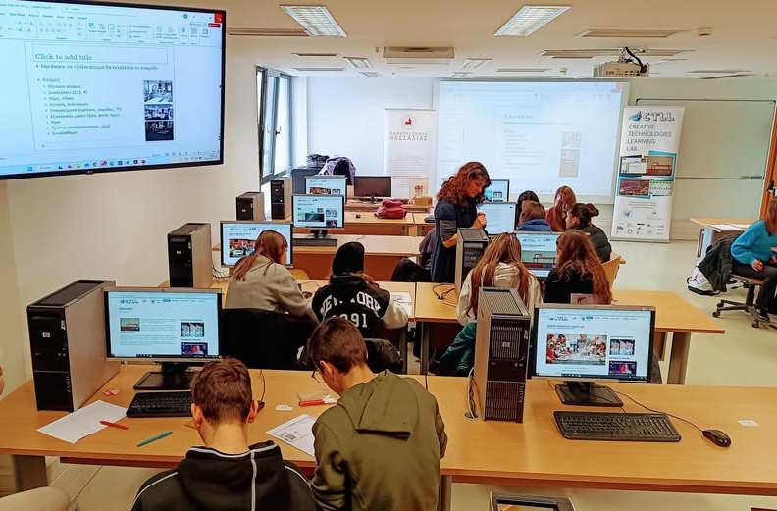
Το Τμήμα Ηλεκτρολόγων Μηχανικών και Μηχανικών Υπολογιστών του Πανεπιστημίου Θεσσαλίας (ΤΗΜΜΥ), και συγκεκριμένα η ερευνητική ομάδα Δημιουργικών Τεχνολογιών Μάθησης (http://ctll.e-ce.uth.gr ), διοργάνωσε εκπαιδευτική δράση με τη συμμετοχή μαθητών του Πειραματικού Λυκείου Νέας Ιωνίας Βόλου. Η δράση πραγματοποιήθηκε στις 16 Ιανουαρίου 2025 στο εργαστήριο υπολογιστών του ΤΗΜΜΥ με τη συμμετοχή 25 περίπου μαθητών πoυ συνοδεύτηκαν από τις καθηγήτριες τους κ. Ευτυχία Δαμάσκου και κ. Βασιλική Φωτεινοπούλου.
Εικόνα 1. Το Πειραματικό Λύκειο Νέας Ιωνίας Βόλου στο ΤΗΜΜΥ.
Οι μαθητές εξοικειώθηκαν με έννοιες και καλές πρακτικές για σχεδιασμό μαθησιακών παιχνιδιών, δηλαδή παιχνιδιών που έχουν αναπτυχθεί με στόχο το κτίσιμο γνώσης και δεξιοτήτων. Επιπλέον παρακολούθησαν παρουσίαση ψηφιακών μαθησιακών παιχνιδιών που έχουν υλοποιηθεί από την ομάδα Δημιουργικών Τεχνολογιών Μάθησης μέσα από ερευνητικές δράσεις. Τέλος, συμμετείχαν σε βιωματικό εργαστήριο σχεδιάζοντας σε ομάδες μαθησιακά παιχνίδια για ευαισθητοποίηση σε θέματα βιωσιμότητας και υπεύθυνης συμπεριφοράς προς το περιβάλλον, δίνοντας έμφαση στους κανόνες, την ιστορία, τον κόσμο, και τους χαρακτήρες των παιχνιδιών. Τα παιχνίδια που σχεδιάστηκαν αφορούσαν διαχείριση φυσικών πόρων, προστασία του περιβάλλοντος, και ανακύκλωση.
Η δράση πραγματοποιήθηκε στα πλαίσια του ερευνητικού έργου BuildAsNature: Serious Games for Nature-based Solution που χρηματοδοτείται από το πρόγραμμα Erasmus+ και υλοποιείται από το 2024 έως το 2026 με συμμετοχή του Πανεπιστημίου Θεσσαλίας και εκπαιδευτικών οργανισμών από τη Γερμανία, την Ισλανδία, την Εσθονία, και την Πορτογαλία. Επιστημονικά υπεύθυνοι του ερευνητικού έργου είναι το μέλος ΕΔΙΠ του ΤΗΜΜΥ κ. Τσαλαπάτα και ο Ομ. Καθηγητής του ΤΗΜΜΥ κ. Χούστης.
Innovation activities at the Department of Electrical and Computer Engineering, University of Thessaly
The Department of Electrical and Computer Engineering of the University of Thessaly (DECE), specifically the Creative Technologies Learning Lab (http://ctll.e-ce.uth.gr ) research group, organised an educational activity for high school students on designing serious learning games. The activity occurred on January 16, 2025, at the DECE computer lab with about 25 students accompanied by their teachers, Ms. Eftyhia Damaskou and Ms. Vasiliki Foteinopoulou.
Students became familiar with concepts and good practices for designing learning games, i.e., games developed to build knowledge and skills. In addition, they attended a presentation of digital learning games implemented by the Creative Technologies Learning Lab research team through research activities. Finally, they participated in an experiential workshop designing learning games in groups to raise awareness on sustainability issues and responsible behaviour towards the environment, emphasising the rules, the story, the world, and the characters of the games. The games designed concerned natural resource management, environmental protection, and recycling.
The activity took place in the framework of the research project BuildAsNature: Serious Games for Nature-based Solutions, funded by the Erasmus+ program and implemented from 2024 to 2026 with the participation of the University of Thessaly and educational organisations from Germany, Iceland, Estonia, and Portugal.

